《从人才标准到学习地图的设计》
一、课程背景：
很多企业一提到培训，就是来场讲座，外派学习一周等单调方式，或者说很少考虑自身需要，更多的是流于形式，为培训而培训。所以大多数企业没有完善的培训体系，没有对培训课程进行梳理和打造，缺乏可供企业内部各个岗位选择的员工职业技能提升及综合素养提升的固定的成熟课程。
本课程就是协助企业打造成体系的课程，让员工明确知道在职场中要“去哪里、怎么去”。
二、课程收益：
建立企业人才标准，并促进绩效提升
为人才选用、选拔、任命提供依据，提高人均效益
提供可操作性的工作指南，引导员工正确地做事，进而提升职业素养
完善企业的课程与知识体系，让每个员工都知道自己要学什么，提升什么
三、课程时间：
1天，6小时/天
四、课程对象：
企业培训部门员工，培训师，部门主管
五、课程方式：
小班授课，实操练习、情景模拟、故事案例、小组研讨、实例展示等
六、课程大纲：
导引——地图与学习地图
1. 学习地图的定义
2. 学习地图的用途
3. 绘制地图的步骤
案例分析：新疆一日游
第一讲：人才标准的意义与价值
一、人才标准的意义
1. 人才标准的含义
视频互动：《欢乐颂》
2. 人才发展的内容
1）职业发展通道
2）人才任职标准
3）人才管理制度
故事案例：孩子的钢琴教育
二、人才标准的价值
1. 人才标准的作用
故事案例：他的任命我说了算
2. 人才标准的好处
1）对公司的好处
2）对个人的好处

第二讲：人才标准的设计与规划
一、标准设计的基础与原则
1. 人才通道的设计
2. 设计理念与原则
1）前瞻性
2）实用性
3）导向性
4）专业性
5）主动性
实操制作：本公司通道标准
二、人才基本标准层次结构
1. 基本单元标准
2. 基本要求标准
案例分析：管理者的基本要求
三、素质标准设计步骤要点
1. 体系设计思路
1）素质冰山模型
2. 构建素质模型
1）素质模型的认识
2）常见通用素质项
3）确定核心素质项
头脑风暴：绩优员工核心素质
小组研讨：素质等级区分
四、人才行为标准层次结构
1. 行为分层内容解析
2. 工作模块设计思路
1）工作模块的来源
2）工作模块的设计
案例分析：财务工作模块的区分
实操练习：本职岗位工作模块撰写与展示
3. 行为要项设计思路
1）行为要项关键活动
2）行为要项设计准则
3）行为标准等级差异
案例分析：HR行为要项的拆分，组织会议要项的拆分
实操练习：本职岗位工作行为要项设计与展示
4. 必备知识技能设计
案例分析：销售人员必备知识技能
实操练习：本职岗位必备知识设计与展示
五、人才标准的认证与管理
1. 管理分工与职责
1）认证委员会成立
2）认证小组的成立
头脑风暴：成员的构成与职责
2. 认证的基本规则
3. 人才认证的流程
案例分析：认证流程与申诉流程的关键点
实操练习：本公司总体推行计划与展示

第三讲：学习地图的梳理与设计
一、人才标准到结果应用
1. 岗位激励与人岗匹配
故事案例：XX集团关于人岗匹配的应用
2. 人才标准到课题的转换
1）学习课题的梳理
2）学习路径的设计
实例展示：XX集团学习课题的转换
实操练习：本职岗位的学习课题梳理与展示
二、学习地图轮岗包的设计
1. 螺旋学习理论
1）螺旋循环的意义
2）螺旋循环的运用
图片互动：人类技能螺旋图
2. 轮岗包的设计
1）关键任务的识别
2）关键技能的梳理
3）关键课题的设计
案例分析：这家企业的关键岗位是哪些
实操练习：本职岗位轮岗包的设计与展示
3. 学习地图绘制
实例展示：XX集团学习地图
实操练习：编码成册

七、讲师介绍：
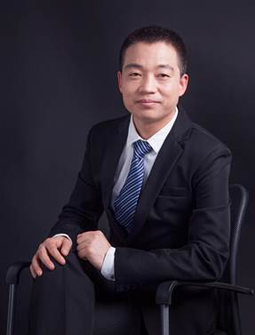
辛绛老师
TTT培训实战专家
13家企业大学构建者
12年世界500强培训管理经验
8年企业内训师培训实战经验
国家企业培训师认证
IPTA国际职业培训师认证
国家心理咨询师二级认证
国家人力资源管理师二级认证
华硕内训师认证评委导师兼课程开发专家小组顾问
无锡市政府高技能人才中心特邀人才建设顾问
曾任：微软(Microsoft) 项目 | 推进室主负责人
曾任：华硕电脑集团 | 高级内训师
擅长领域：课程开发、课程演绎、授课技巧、组织经验萃取、企业大学建设等

实战经验：
12年世界500强培训管理经验，辛老师善于根据企业实际人才培养需求，深度发掘人才培养要点，在组织经验萃取、定岗培训方案制定等有丰富的实操经验。
曾为华硕主导搭建了BU新入职干部的培训体系、同时开发了针对管理干部的“Training within Industry for Supervisor”学习项目、《TTT》、《课程开发与设计》、《活力营》、等课题，培训新干部及在职干部近9000名。
负责微软Surface平板项目期间，主导新员工岗位胜任学习项目的设计及优化，将新员工上岗时间从15天缩短至3天。
13家企业大学的构建者（味千商学院、亚桐商学院、雄达商学院、港源商学院、芳源商学院、海利企业大学、奥比亚皮具大学等），辛老师善于从商学运营体系建设（流程、职责、激励）、知识体系建设、师资体系建设等多维度搭建企业大学，为企业提供定制型人才培养。
8年企业内训师培训实战经验，辛老师曾带领企业内训师开发过销售与服务类、通识与企业文化类、设计及研发类、技术操作类、环境安全类、生产与采购类、精益生产类、人力资源类、财务管理类、综合管理类等超过700门课程，也曾被某企业员工评价为“内容实用，课堂活跃，以身示教”。先后给德国博世汽车、明基电通、特变电工、味千拉面、北大方正、小榄大酒店等众多企业培养近5000名讲师。

主讲课程：
《课程开发与设计》
《讲师课堂呈现与表达技巧》
《一线岗位技能经验萃取与复制》
《人才复制系统——企业大学建设》
《有图有形——从人才标准到学习地图设计》
《金牌讲师教学方法使用技巧》
《金牌讲师修炼与课堂控制互动技巧》

授课风格：
老师教学以活泼、互动、启发、体验见长，视教学为使命。
倡导“学以致用，知行合一”的培训理念，注重讲师的内功培养，实用风趣。

部分服务过的客户：
欧莱雅集团、霍尼韦尔航空发动机、亚洲浆纸集团、博世汽车、希捷科技股份、艾默生能源、玫瑰塑胶、明基电通、横河电表、罗普斯金铝业、日月新半导体、基美电子、凤凰半导体通讯、远纺织染、达方电子、力特奥维斯保险丝、豪雅光电科技、AEM、北大方正、协鑫光伏集团、捷通科技、神州数码、莹特丽化妆品、赛思质量检测、中创铝业、新长光热能，应华精密、济民可信医药集团、中兴光电子技术、赫比电子、欧菲光电子、达一塑料制品、强胜精密、新亚电通、无锡实训基地、先锋木业、阿特斯太阳能光电、华兴源创、中科智能、苏钢集团、山屿海集团、海利集团、奥比亚皮具、港源科技、味千拉面、亚桐律所、芳源化妆品、之荣板业、小榄大酒店、苏州地铁、德缆集团、沈阳变压器厂、双荣橡胶、宝时得、永强科技、纽克斯电源、上声汽车电子、道恩化塑集团、博士科技、雄达国际、莱仪堂、特变电工……
已成功建设的企业大学：
海利企业大学、山屿海商学院、奥比亚皮具大学、味千商学院、港源商学院、芳源商学院、之荣商学院、亚桐商学院、小榄酒店商学院、中国奢侈品WOO大学-和生大学、道恩商学院、菜仪堂学院、雄达国际学院
部分授课照片：
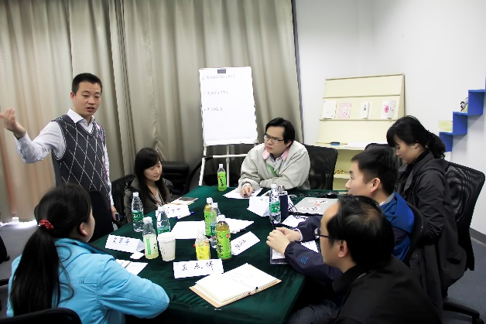 | 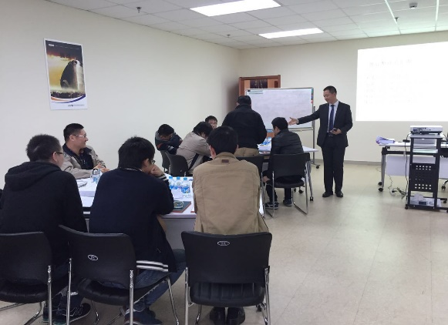
《讲师的课堂呈现与演讲技巧》  华硕集团 | 《教学设计与案例开发技巧》  华兴源创科级
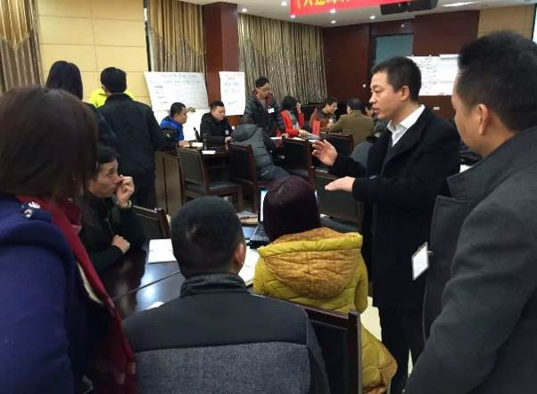 | 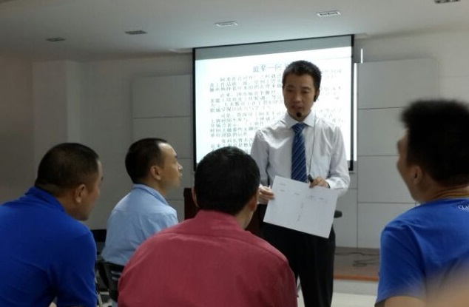
《人才复制系统——企业大学建设》  海利集团 | 《三张表搞定课程开发与设计》  小榄酒店
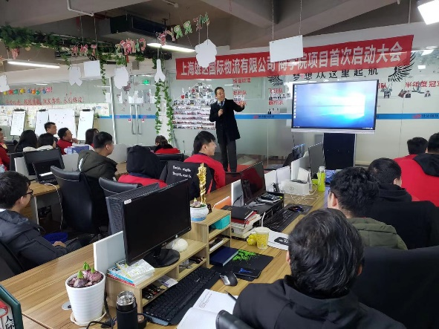 | 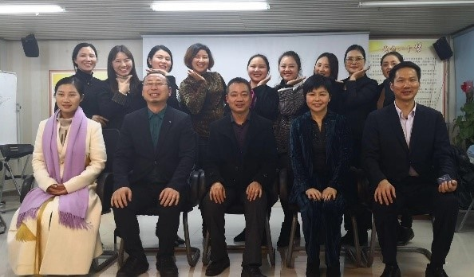
《人才复制系统——企业大学建设》  雄达集团 | 《教学设计与案例开发技巧》  莱仪堂
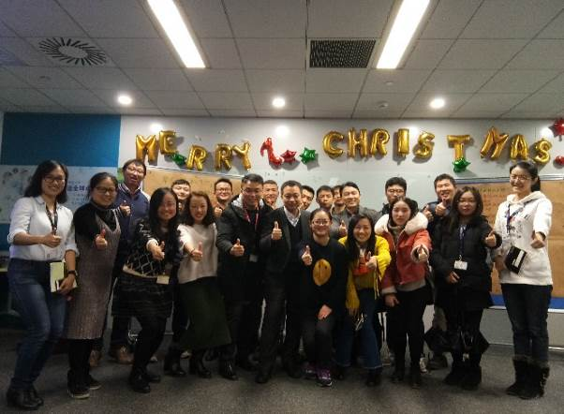 | 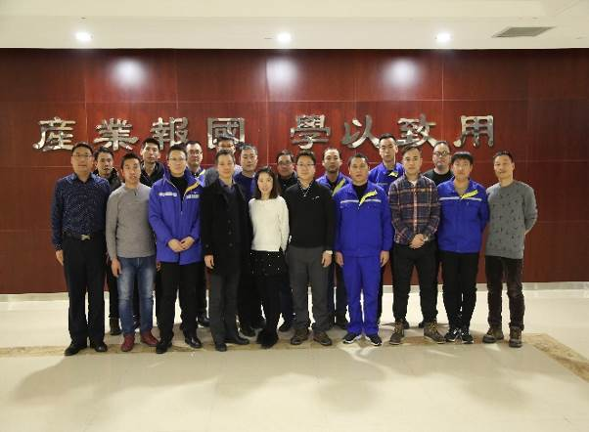
《讲师与主管的演讲沟通》  博世汽车 | 《金牌讲师修炼与课堂控制互动技巧》  特变电工

课程安排：
【课程地点】开课前3天短信通知(成都市三环内）
【课程时间】3月29日
【课程费用】1280元/人（费用包括学员版讲义（纸质），不含午餐以及电子版课件，停车费用自理）
【温馨提示】
1.疫情期间，若该课程未达到最低开班人数，将延期举行
2.为保护讲师知识版权，课程全程禁止录音、录像
3.为了保证学员的健康，我们将在课程开始之前对每位工作人员、老师及学员进行体温检测并做好相关记录；课程现场准备了免洗酒精，学员可随时自行取用；我们也将对授课场地进行全面消毒，包括授课教具、座椅，保障每一位学员的健康。

